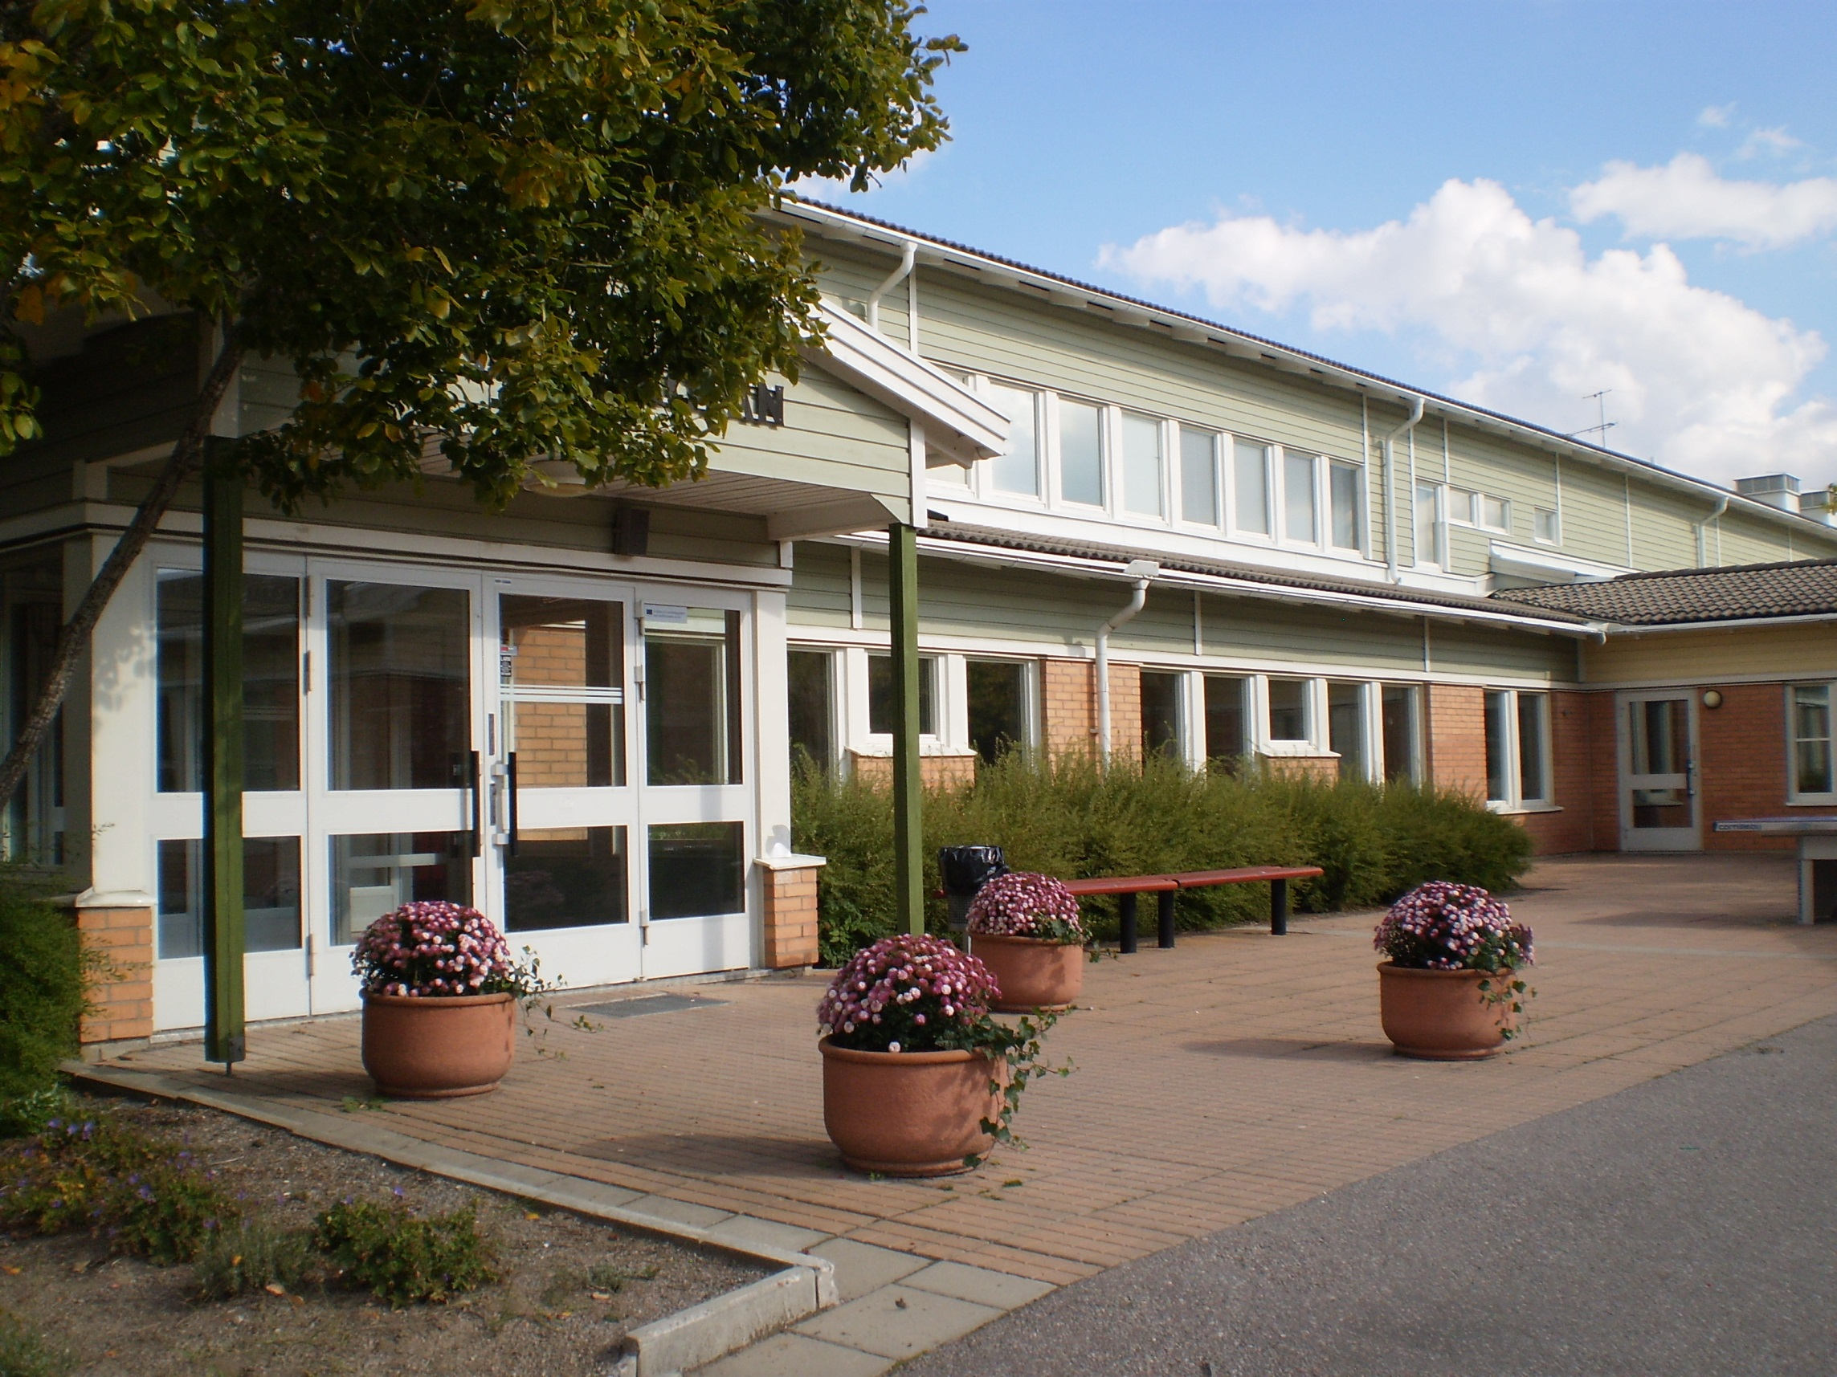

Stora entrén & Loungen åk 3-9

**Välkommen till**

**Stordammsdagen**

**20 maj 2025**

**Program**

[**www.stordammen**](http://www.stordammen)**.uppsala.se**

|  |  |
| --- | --- |
| **Lilla huset**  **Förskoleklasserna A, B, klass 1A, 2A & 2B Tid: 14.30-17.00** | |
| **Utställning av elevarbeten i F-klasserna**  Elevernas arbeten visas under olika teman &  skapande. Kom och prova!  **Utställning med elevernas arbeten. Tema Vårblommor**  **De globala målen & biologisk mångfald**  Tema: De globala målen. Digital tipspromenad, utställning. Välkommen att plantera ett frö, att ta med hem, och bidra till biologisk mångfald. | FA´s & FB´s klassrum under hela eftermiddagen  1A´s båda klassrum och i allrummet  2A´s och 2B´s klassrum & innegården |
| **Café**  Caféplatser´ i Lilla restaurangen. Ta med din egen fikakorg och ta en paus  **Konsert ”El Sistema & Trio X”** –med eleverna i F-4  **Familjekonsert -kväll fortsätter med El Sistema** | Sittplatser´ i Lilla restaurangen.    Kl.15.00-15.25ca i Lilla caféet  Kl. 17-18 i lilla restaurangen |
| **Fritids åk F-3 Stationer utomhus på Lilla skolgården** | Stationer på skolgården. Kom och var med och prova på under eftermiddagen! |
| **Information om fritidshemmet & Skola 24- station** med fritidsinformation. **Har du fyllt i dina kontaktuppgifter i IST?** Här kan du läsa om skola 24 och hur du gör på olika språk. | Vid station ”Utcheckaren” på skolgården |

|  |  |
| --- | --- |
| **Stora huset**  **Åk 3-9 i stora huset Tid: 14.30-17.00** | |
| **Klass 3A & 3B utställningar** av elevernas arbeten i SO: Istid till vikingatid  **Elever i 4A& 4B utställning av elevernas arbeten**  **Bildutställning av vårens arbeten i åk 4&5**  **5A Säljer ampelliljor** | Visas i klassrummet under hela eftermiddagen  I B-bubblan  I och utanför klassrummet i A-bubblan  Utanför klassrummen i AB-bubblan  Under eftermiddagen i B-bubblan |
| **Loungen, korridoren & ute**  **Caféer i Stora restaurangen**  **5B & 7A**  **Fritidsgården har Bumperballs (Sumobrottare)**  **Läsvisarna från Biblioteket visar & berättar**  **Fiskdamm,** lotteri & tipspromenad: Klass 6D håller i metspöet & du fiskar för en billig peng. | Stora restaurangen under hela eftermiddagen  5B säljer fika, 7A säljer fika &våfflor med tillbehör  Utanför på skolgården  I korridoren vid Loungen  Sal 145 |
| **Juniorambassadörerna informerar om EU**  **Tisdagstänket** med Svenska kyrkan  **Textilutställning** av elevernas arbeten  **Vernissage;** utställning av elevernas bilder åk 7-9  **8A& 8B**  **Utställning: Hållbar utveckling**  **Lär dig skapa musik i Garageband!** | Loungen under eftermiddagen  Loungen  I textilslöjdsalarna    Trappen vid vaktmästeriet  Sal 299/ 295  Musiksalen sal 300 |

En bild som visar rita, tavla, himmel, konst

AI-genererat innehåll kan vara felaktigt. En bild som visar konst, rita, Barnkonst, tavla

AI-genererat innehåll kan vara felaktigt.

Konstutställning 5B

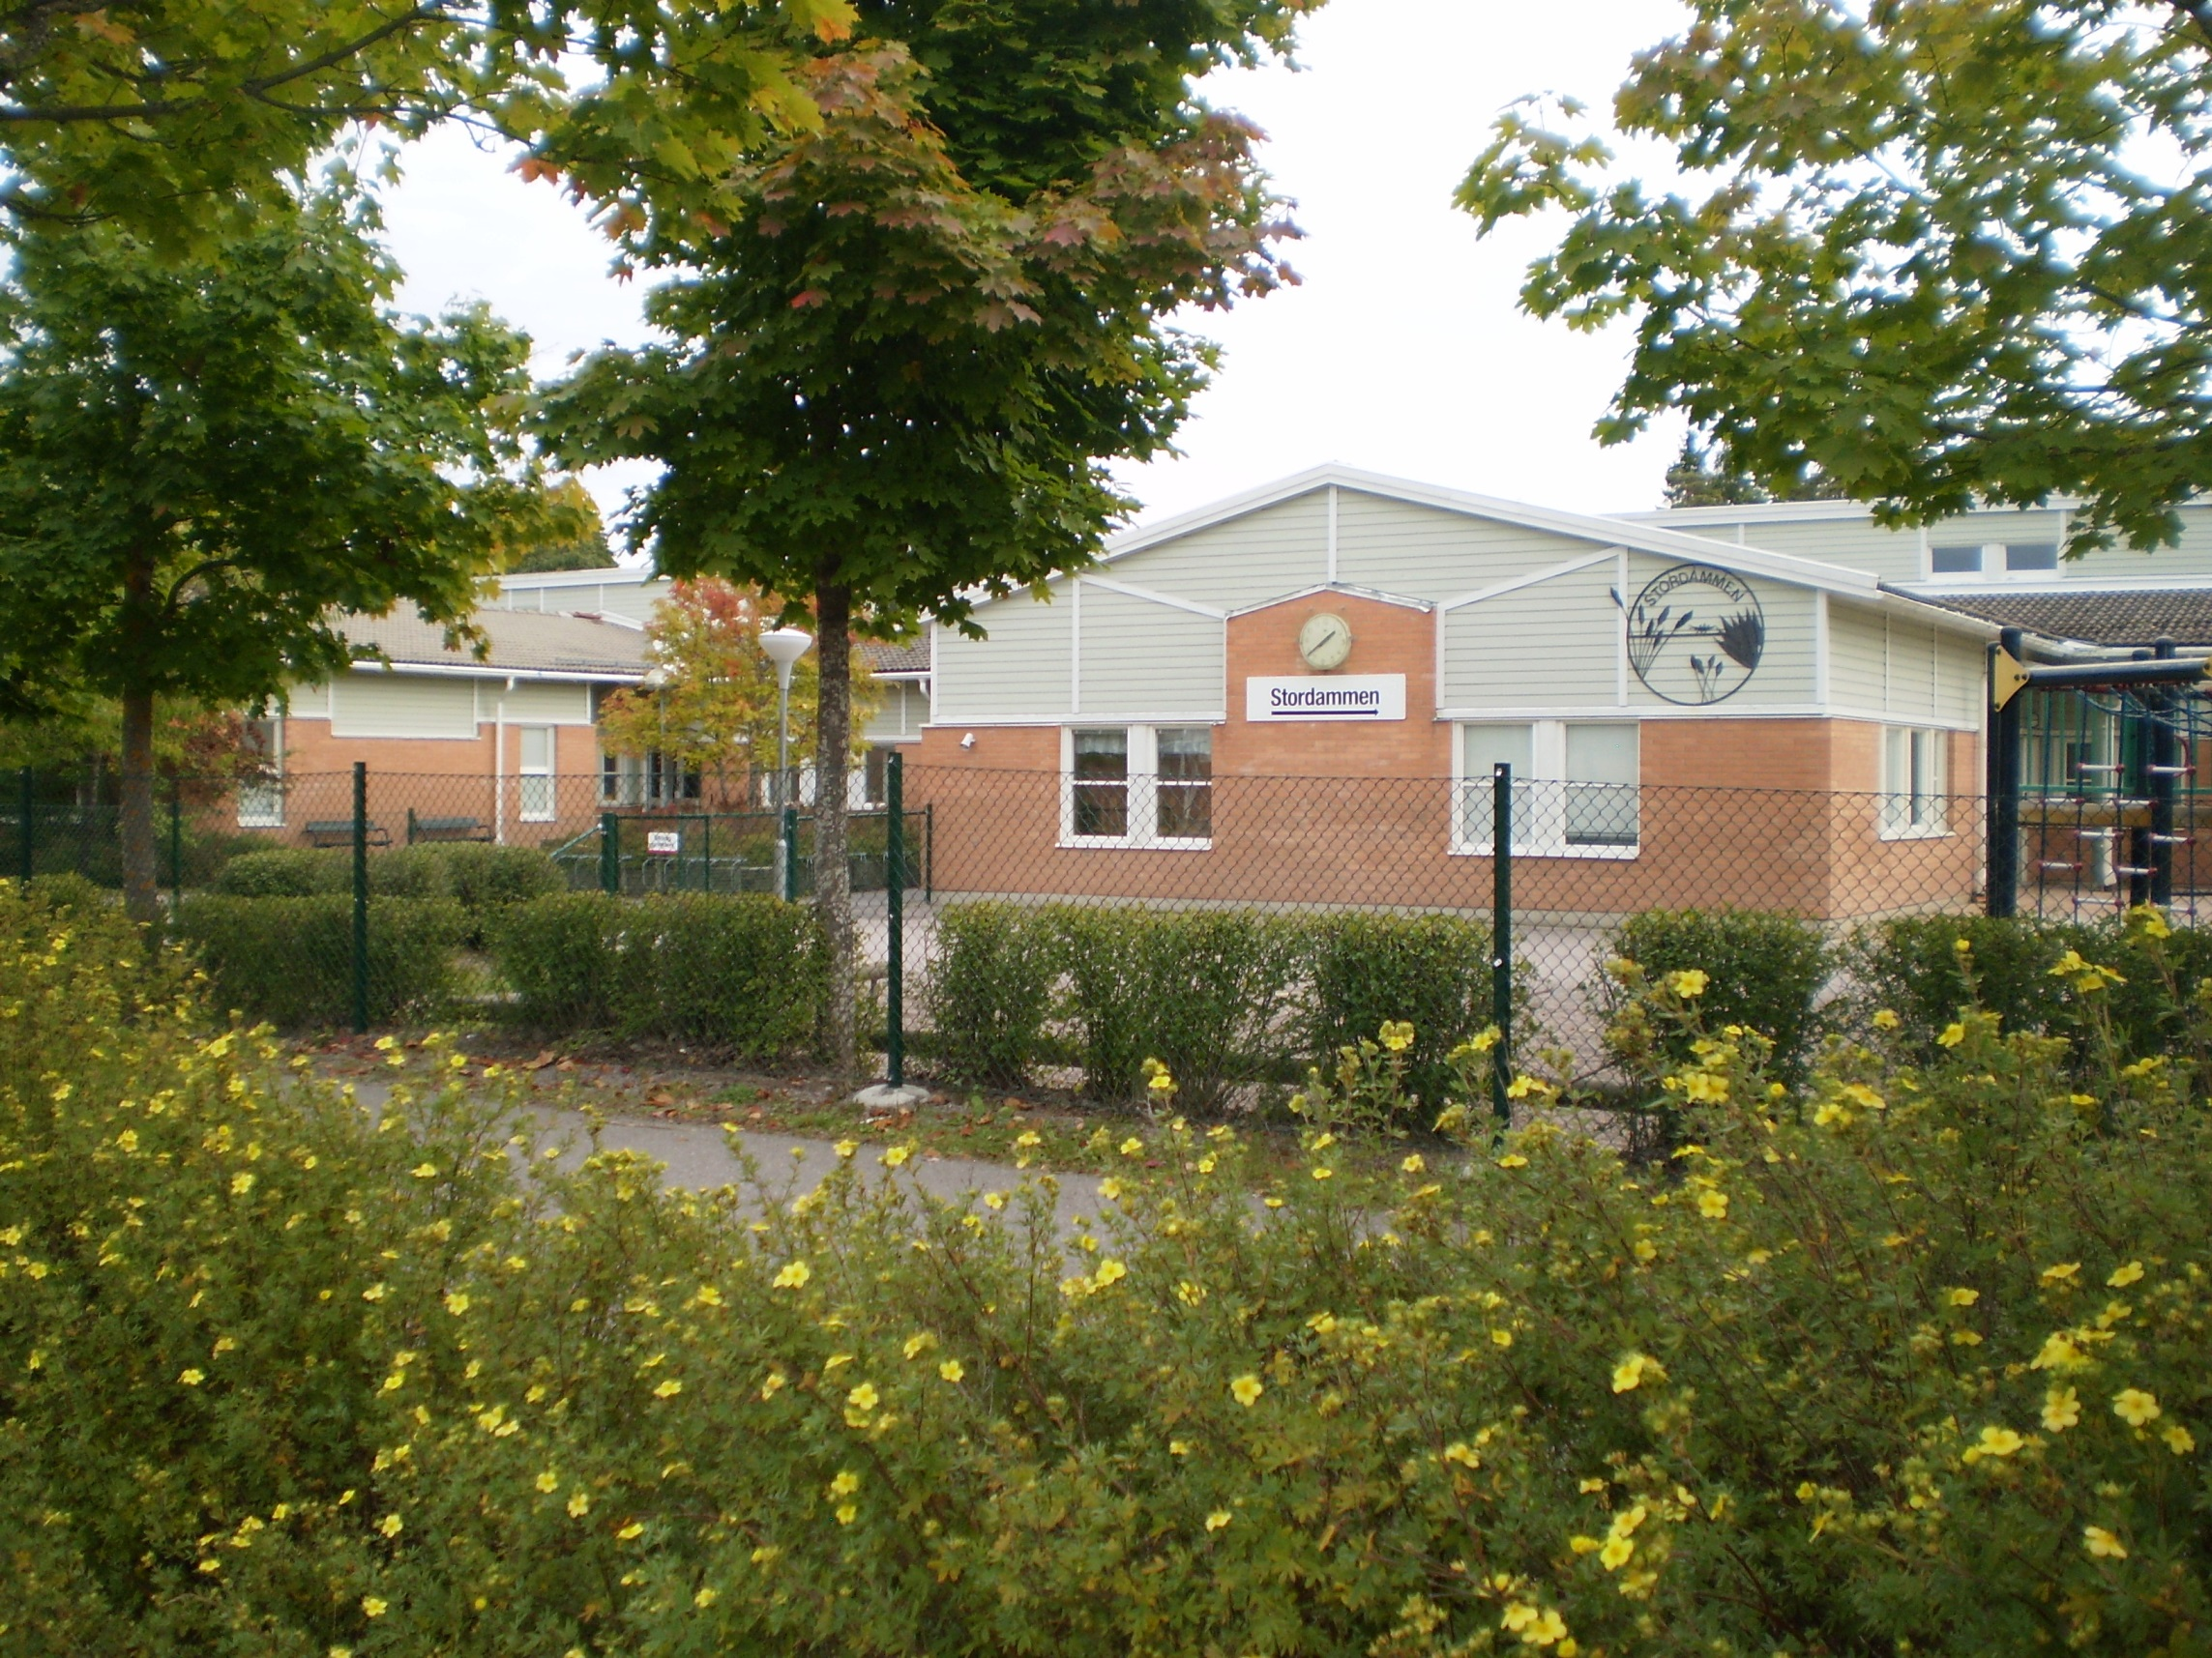

I Lilla huset finns klasserna FA, FB, 1A, 2A & 2B.